  ОВД Витебского райисполкома информирует, что с 24 февраля 2025 года на территории Витебского района свои обороты набирает посевная компания, в связи с чем правоохранителями на период ее проведения будет усилен контроль за соблюдением трудовой дисциплиной работниками хозяйств района, не останутся без внимания и факты хищения нефтяного топлива и иного имущества хозяйств.

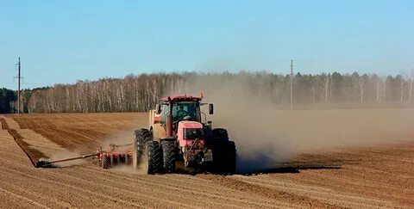

За 2024 год правоохранителями был выявлен ряд фактов хищения имущества хозяйств и незаконного обращения с нефтяным жидким топливом, лица, совершившие противоправные действия понесли установленную законодательными актами ответственность, изъято и возвращено в хозяйства района около 600 литров окрашенного нефтяного жидкого топлива.

Хотелось бы напомнить об ответственности:

*мелкое хищение имущества путем кражи, мошенничества, злоупотребления служебными полномочиями, присвоения или растраты, хищения путем использования компьютерной техники, а равно попытка такого хищения – (влекут наложение штрафа в размере от двух до тридцати базовых величин, или общественные работы, или административный арест) в соответствии со ст.11.1 КоАП Республики Беларусь (мелкое хищение). В случае хищения имущества на сумму долее 10-ти кратного размера базовой величины у юридического лица, наступает уголовная ответственность по ст.205 УК Республики Беларусь (кража)*.

*Приобретение, хранение, использование или реализация физическими лицами окрашенного нефтяного жидкого топлива, поставляемого в установленном порядке в организации, выполняющие работы, связанные с производством сельскохозяйственной продукции - (влекут наложение штрафа в размере от десяти до пятидесяти базовых величин) в соответствии с ч.3 ст.13.23 КоАП Республики Беларусь (незаконное обращение нефтяного жидкого топлива в Республике Беларусь).*